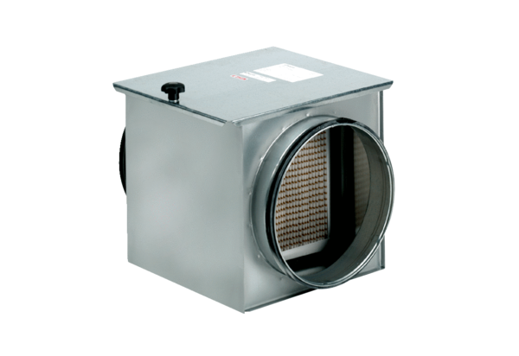Légszűrő TFE 31-7Csomagolási egység: 1 darabVálaszték: C
Termékszám: 0149.0055Gyártó: MAICO

